Problema Estudiantes

Andres Ricardo Poveda Castiblanco

Escuela colombiana de ingeniería julio Garavito

Ing. Edward Francia

Diseño de datos y algoritmos

14 de febrero de 2026

Descripción del problema:

Dada una entrada o asignación de un arreglo de estudiantes con su nota, donde en la primera posición será el nombre y en la siguiente posición su nota, ejemplo:
Arreglo = [("Ana", 5.0)]

Y lo que el problema busca es, con algoritmo(método) DQ, evaluar si su nota es >= 3.0 para obtener como salida los nombres de los estudiantes aprobados:
- Entrada: Estudiante, nota, Estudiante, nota, Estudiante, nota….
- Salida: Estudiantes con nota >= 3.0

Requerimientos (historias de usuario):
RF1: Lectura de datos(entrada)
- El programa debe leer el arreglo o la entrada de n, que es la cantidad de estudiantes.
- Con la cantidad de estudiantes, se van ingresando o validando con su nota (ya establecida, o ingresada como entrada).
- Se guarda el nombre del estudiante y su nota.
RF2: Dividir y conquistar:
- Una vez tenido el arreglo de estudiantes y su nota guardado, el programa crea un caso base, y divide este arreglo en la mitad de la izquierda y la mitad de la derecha.
RF3: Calcular:
- Ya estando el arreglo dividido, el programa calcula la mitad izquierda y la derecha llamándose a sí mismo la función, para evaluar la nota.
- El código verifica con el caso base cuando el arreglo es de tipo (nombre, nota), si la nota del estudiante es >=3.0, retorna el nombre, si no, no devuelve nada.

RF4: Salida:
- Una vez evaluado este arreglo en subpartes, combinados los resultados de estos, al llamar la función, el programa nos da como salida el nombre de los estudiantes en una sola línea.

Historias de usuario:
HU1: crear lista de estudiantes:
- El usuario ya tiene una lista de estudiantes y su nota en un arreglo fuera de la función:
Arreglo = [("Ana", 5.0), ("Luis", 4.5), ("maría", 3.0), ("pedro", 2.5), ("lucia", 1.0)]
- En donde el programa lee este arreglo de n estudiantes y n notas
- El programa identifica la nota como números decimales(float) y los nombres como tipo “str”
HU2: Dividir y conquistar:
- El usuario necesita que el programa implemente el paradigma divide y conquista para analizar y desenvolver este arreglo de la manera más optimizada.
HU3: Validación estudiantes:
- El usuario quiere saber el nombre de los estudiantes que aprobaron usando DQ, analizando cada mitad con este criterio:
- Aprueban: Estudiantes con una nota >= 3.0
- los estudiantes con nota < 3.0 no aparecen en la salida
HU3: Salida:
- El usuario quiere comprobar que la salida que da el programa es correcta, quiere ver los nombres de los estudiantes aprobados, sin su nota y en una sola línea.
- Ejemplo:
- entrada:
- Arreglo = [("Ana", 5.0), ("Luis", 4.5), ("maría", 3.0), ("pedro", 2.5), ("lucia", 1.0)]
- Salida:
- ['Ana', 'Luis', 'maría']

DIAGRAMA DE FLUJO:
Proceso previo: El enfoque, o lo que buscamos en este diagrama es la lógica de control y decisión. Es el camino que sigue un dato desde que entra hasta que sale.
- Identificación de entrada: Se recibe una estructura de datos (lista) es decir un arreglo que contiene pares de (nombre, nota).

- Evaluación de bifurcación principal: se termina si la lista es atómica (es decir que su longitud es igual a 1) o si requiere subdivisión.

- Definición de caso base: Si el tamaño del arreglo es 1, se extraen los datos del estudiante y se le evalúa el filtro de aprobación (if nota>=3.0).

- Definición del caso inductivo: Si el tamaño del arreglo es > 1 entonces, se calcula el índice central (mid) para segmentar la lista en dos nuevas sub_listas (izq y der).

- Acción de salida: Dependiendo del camino, se retorna el nombre del estudiante, una lista vacía o la combinación de los resultados laterales (las sub_listas izq y der).

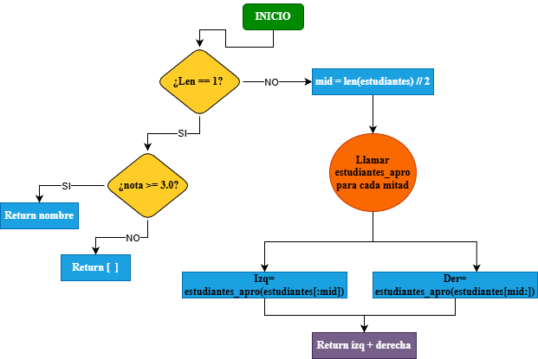

DIAGRAMA DE SECUENCIA:
Proceso previo:
- Participantes: En este diagrama se definen dos participantes, el usuario y la función recursiva estudiantes_apro.
- Inicio del algoritmo: El usuario ingresa o envía la lista completa de estudiantes a la función para iniciar este proceso de filtración.
- División y llamadas recursivas: Si la lista tiene mas de un elemento que es nuestro caso base, la función se llama a si misma dos veces, una para la mitad izquierda y la otra para la otra mitad derecha.
- Cálculo (caso base): Cuando una de estas llamadas a la función recibe un solo estudiante, se evalúa si la nota es >= 3.0 y retorna el nombre o si la nota es < 3.0 retorna la lista vacía.
- Finalización-Conquistar: Los resultados obtenidos en la mitad izquierda y derecha los unimos y se retornan progresivamente hasta entregar la lista final al usuario.

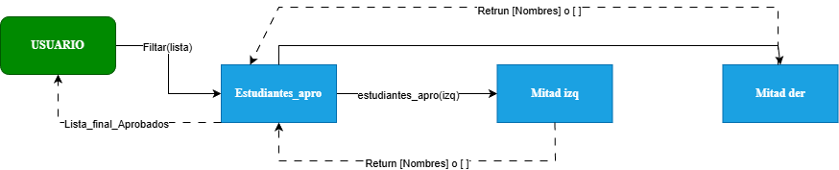

DIAGRAMA DE CASO DE USO:
Proceso previo:
- Identificación del Usuario: El usuario principal es un profesor o un coordinador académico que deseas procesar y validar las calificaciones de un grupo de estudiantes.
- Sistema: Se establece el marco de trabajo como un “sistema o módulo de administración de calificaciones”
- Objetivo de la tarea (caso de uso): El objetivo central es generar el listado de los estudiantes aprobados.
- Flujo de información:
- El actor principal proporciona al sistema una lista de nombres de estudiantes y sus notas.
- El sistema proporciona automáticamente los datos bajo el criterio de aprobación (Si nota>=3.0)
- El sistema entrega al actor (usuario) únicamente los nombres de los estudiantes que aprobaron, es decir que cumplieron el requisito.
- El resultado esperado para el usuario es un reporte filtrado de manera rápida y precisa, ocultando toda la complejidad del algoritmo recursivo que ocurre en el interior del algoritmo.

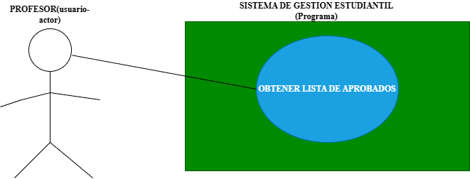

ANALISIS DE COMPLEJIDAD:
- Tabla tiempo/costo:

Codigo | Costo | Tiempo
def estudiantes_apro (estudiantes): | C1 | 1
if len(estudiantes) == 1: | C2 | T(n)
nombre, nota = estudiantes[0] | C3 | 1(solo si len=1)
if nota >= 3.0: | C4 | 1(solo si len=1)
return [nombre] o return [] | C5 | 1(salida de rama)
mid = len(estudiantes) // 2 | C6 | Log n
izq = estudiantes_apro(estudiantes[:mid]) | C7 | Log n
der = estudiantes_apro(estudiantes[mid:]) | C8 | Log n
return izq + der | C9 | Log n

Notacion Big O:
T(n) = O(1) + O(t(n)) + O(log n) = O(n)

Teorema maestro:
T(n) = aT(n/b) + f(n)
- En este algoritmo, a = 2, b = 2 y f(n) = O(1)
Entonces al reemplazar estos datos en la ecuacion, quedaría:
T(n) = 2T(n/2) + O(1)
Operamos con nuestra ecuación general: n^log_b a
- Nos queda: n^{\log_{2}(2)} = n^1 = n
Como f (n) = O(1) < n^log_b a = O(n), entonces aplicamos el caso 1 del teorema maestro, y la cpmplejidad seria:
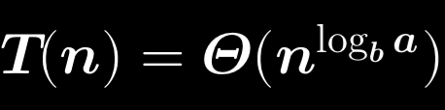
Sustituyendo:
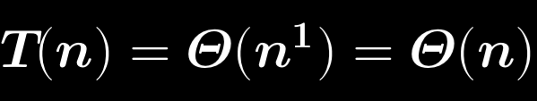

Grafica mejor caso:
El mejor caso que podemos tener es cuando la complejidad del algoritmo es de complejidad constante, ósea O(1 ):

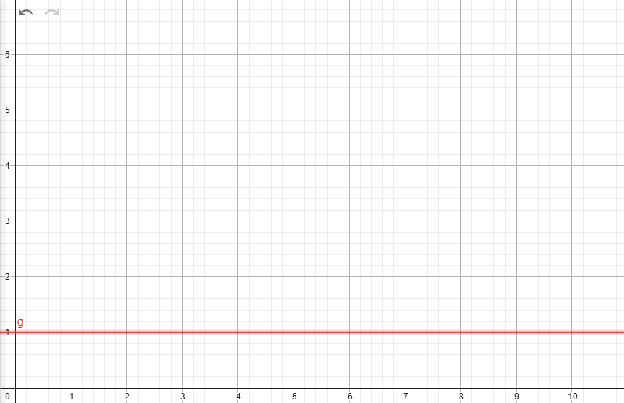
Grafica generada con geogebra.

Grafica peor caso:
El peor caso de complejidad que podemos tener en este algoritmo, gracias a la notación big O, nos damos cuenta que es O(n) ósea complejidad lineal.

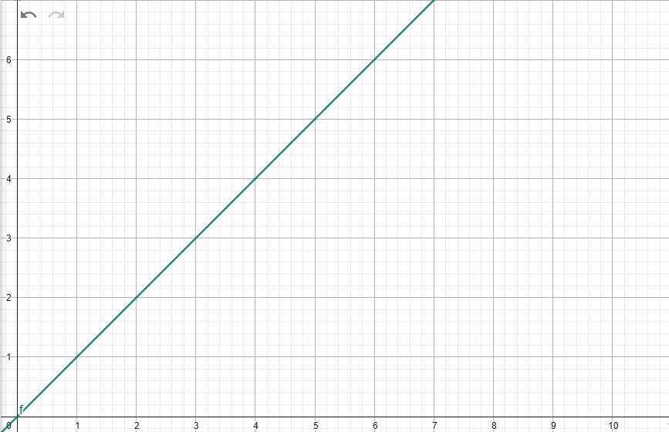
Grafica generada con geogebra.

Análisis propio:
Después de haber trabajado este ejercicio de una manera normal, y pasar a una versión con divide y conquista, nos podemos dar cuenta de la eficiencia de este método, y del arte de la recursividad al llamarse la función a si misma para calcular cada estudiante del arreglo que fue dividido las veces que fuera para llegar a ser unitario y evaluarlo con el caso base y por ende, su nota.

